19.01.2026 МОСДР-25 Физика Фурсаева Галина Анатольевна
Тема: Равномерное и неравномерное движения
Кинематика — это раздел механики, изучающий способы описания движений и связь между величинами, характеризующими эти движения.
Материальный объект - Материальная точка (м.т.) — тело, размерами и формой которого можно пренебречь.
Равномерное движение – за равные промежутки времени м.т. проходит одинаковые отрезки пути.
Неравномерное движение- за равные промежутки времени м.т. проходит разные отрезки пути
Механическое движение – изменение положения тел в пространстве относительно других тел с учетом времени.
Положение тел в пространстве задается координатами
Х₀ -начальная координата, м
Х – конечная координата, м
S = |Х−Х₀ |
Описать движение тела — это значит указать способ определения его положения в пространстве в любой момент времени. Для этого выбираем систему отсчета, которая включает 1. тело, относительно которого рассматривается движение, 2.систему координат, 3. Часы (время)
S = [X-X₀ ] 𝝑=𝑺/𝒕=(𝑿−𝑿₀)/𝒕 ,
𝝑𝒕=𝑿−𝑿₀, X=𝑿₀+𝝑𝒕 – уравнение равномерного прямолинейного движения точки, записанное в координатной форме.
Определить вид движения и характеристики
1. Х = 200 +15t
2. Х = -100 – 20t
Путь- траектория, по которой движется мт , Траектория – линия, по которой движется мт, Перемещение- вектор, соединяющий начальное и конечное положение мт
При неравномерном движении скорость переменна и мгновенная - скорость в данный момент времени и находится средняя скорость.
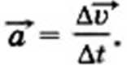
Вводится новая физическая величина, характеризующая быстроту изменения скорости - ускорение.
Особенности неравномерного движение – a = const, 𝝑 ≠ const.$ϑ= ϑ_{0}$+ at;
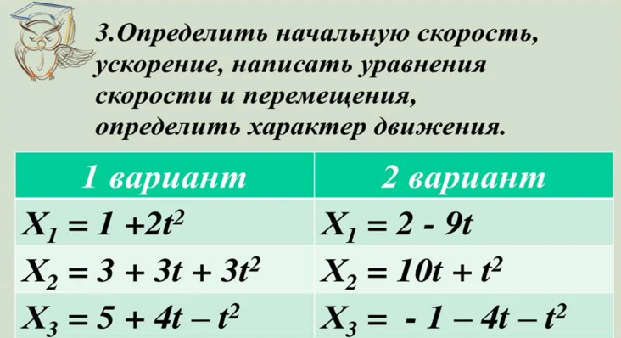
X= $X_{0}$+ $ϑ_{0}$t +$\frac{at^{2}}{2}$
Если а $>$ 0- равноускоренное,
если a$<0 -$равнозамедленное.

